

**Republika e Kosovës**

Republika Kosovo / Republic of Kosovo

***Komuna e Rahovecit***

*Opština Orahovac/Municipality Rahovec*

**__________________________________________________________________________**



**Procesverbal i dëgjimeve buxhetore për**

**përgatitjen e buxhetit për vitin 2025,**

**fokus përfaqësuesit e OJQ-ve, bizneseve, fermerëve, rinisë, përfaqësues të shkollave dhe grupet e interesit**

### **INFORMATË RRETH NJOFTIMEVE**

Njoftimi për organizimin e dëgjimeve buxhetore për përgatitjen e buxhetit për vitin 2025, me përfaqësuesit e OJQ-ve, bizneseve, fermerëve, rinisë, përfaqësues të shkollave dhe grupet e interesit u publikua me datë: 22.07.2024 në ueb faqen e komunës së Rahovecit, në këtë vegëz: <https://kk.rks-gov.net/rahovec/wp-content/uploads/sites/23/2024/07/Njoftim-per-mbajtjen-e-degjimit-publik-per-buxhetin-e-vitit-2025-OJQ.pdf> në harmoni me afatet ligjore që i përcakton Udhëzimi Administrativ, si vijon:

*Duke u bazuar në Ligjin për menaxhimin e financave publike dhe përgjegjësitë, Statutit të Komunës së Rahovecit Nr.1005, si dhe nenit 31 të Udhëzimit Administrativ MAPL Nr.04/2023 për Administratë të Hapur në Komuna, kryetari i Komunës së Rahovecit, Smajl Latifi dhe Drejtoria për Buxhet dhe Financa në bashkëpunim me Zyrën për Informim nga data:****23.07.2024****deri me datë:****06.08.2024****do të organizohen trembëdhjetë (13) dëgjime publike buxhetore.*

**Me qëllim të rritjes së nivelit të transparencës e llogaridhënies dhe për t’i mbajtur sa më të informuar banorët e komunës së Rahovecit, rreth orarit dhe vendit të mbajtjes së dëgjimeve buxhetore, janë bërë me kohë planifikimet dhe është publikuar me kohë kalendari i dëgjimeve buxhetore për** trembëdhjetë (13)**dëgjimet buxhetore në komunën e Rahovecit në këtë vegëz:** <https://kk.rks-gov.net/rahovec/wp-content/uploads/sites/23/2024/07/Kalendari-i-degjimeve-publike-per-pergatitjen-e-buxhetit-2025.pdf> **më datë: 12.07.2024.**

**Po ashtu, bazuar në afatet ligjore janë njoftuar *kryetarët e fshatrave dhe lagjeve urbane,* ku janë janë të informuar rreth mbajtjes së dëgjimeve me anë të publikimit të secilit njoftim veç e veç, për secilin vendbanim, në ueb faqe të komunës, shtatë ditë para mbajtjes së dëgjimit.**

**Njoftimi për mbajtjen e dëgjimit buxhetor *me përfaqësuesit e OJQ-ve, bizneseve, fermerëve, rinisë, përfaqësues të shkollave dhe grupet e interesit,* u publikua më datë 06.08.2024 në këtë vegëz:**

<https://kk.rks-gov.net/rahovec/?newscpt=u-mbajt-degjimi-buxhetor-me-perfaqesuesit-e-ojq-ve-bizneseve-fermereve-rinise-perfaqesues-te-shkollave-dhe-grupet-e-interesit>

**Njoftimet përveç që janë publikuar në uebfaqe të komunës, në Platformën për Konsultime Publike, në rrjetin social Facebook, njoftimet u janë dërguar edhe kryetarëve të këshillave të fshatrave dhe lagjeve urbane përmes rrjeteve sociale Viber dhe WhatsApp.**

### **DËGJIMI PUBLIK ME PËRFAQËSUESIT E OJQ-VE, BIZNESEVE, FERMERËVE, RINISË, PËRFAQËSUES TË SHKOLLAVE DHE GRUPET E INTERESIT**

Dëgjimi buxhetor me përfaqësuesit e OJQ-ve, bizneseve, fermerëve, rinisë, përfaqësues të shkollave dhe grupet e interesit***,*** që veprojnë në komunën e Rahovecit u mbajtë më: 06.08.2024 në sallën e kuvendit komunal, me fillim në ora **10:00**.

Qytetarë pjesëmarrës gjithsej të pranishëm ishin: 38

* Femra ishin: 9
* Meshkuj ishin: 29

Dëshmi janë listat nënshkruese të pjesëmarrësve në këtë dëgjim.

**Të pranishëm:** Kryetari i komunës, Smajl Latifi, drejtori i Financave, Afrim Limani, drejtori i Shërbimeve Publike, Përparim Krasniqi, zyrtarët e Drejtorisë së Financave dhe anëtarët e grupit punues për buxhet.

Takimin e hapi shefi i kabinetit **z. Ali Morina**, ku i dëshirojë mirëseardhje të gjithë të pranishmëve. Për më shumë rreth buxhetit të vitit 2025 fjalën e ka drejtori për buxhet dhe financa z. Afrim Limani, dhe më pas fjalën e ka edhe kryetari i komunës **z. Smajl Latifi.**

**Afrim Limani, *drejtor për Buxhet Financa*:** Të nderuar të pranishëm, përshëndetje për të gjithë! Më 15 maj 2024 ka ardhur qarkorja e parë buxhetore financiare që përcakton kufijtë dhe tavanet buxhetore për buxhetin e Komunës së Rahovecit. Sipas qarkores së parë buxhetore, buxheti i Komunës së Rahovecit në total, duke përfshirë edhe të hyrat vetanake do të jetë 20.982.000€. Nëse bëjmë krahasim me vitin 2024, atëherë është një rritje e buxhetit prej 1.158.000€, duke përfshirë edhe të hyrat vetanake. Ne e presim edhe qarkoren e dytë buxhetore, e cila është dashur të vije në muajin korrik, por ende nuk na ka ardhur ka vonesa nga ministria e financave, kjo qarkore pastaj do ti caktojë qartë të gjitha pozicionet buxhetore edhe pse ne mendojmë që nuk do të ketë shumë ndryshime nga qarkorja e parë. Granti i administratës është 9.168.000€, që ka një rritje prej 681.920€. Granti i arsimit është 7.330.000€, në krahasim me vitin 2024 ka rritje prej 191.689€. Granti i shëndetësisë: 2.452.200, që në krahasim me vitin 2024 ka një zbritje prej 84.000€, mendojmë se tek ky grant do të ketë ndryshime në qarkoren e dytë. Në total, buxheti është 20.982.000€. Buxheti në kategori ekonomike përafërsisht do të jetë kështu: Pozicioni i pagave do të jetë 10.552.000, në krahasim me vitin 2024 kemi një rritje prej 125.000€. Mallra dhe shërbime 2.761.000, një rritje prej 294.000. Komunalit mbesin të njëjta prej 390.000. Subvencione kemi 1.010.000 dhe janë të rritura prej 120.000€. Investimet kapitale 6.268.000 dhe që kanë një rritje prej 617.000€. Ky është në total buxheti i Komunës së Rahovecit, për vitin 2025. Në fund e kemi edhe buxhetimin gjinor për gra, që pretendojmë në vitin 2025 të kemi një rritje deri në 55.000€. Në emailet e juaja e keni edhe një dokument, që sipas programeve dhe kategorive ekonomike ta dini shpërndarjen e buxhetit.

**Smajl Latifi, *kryetar i komunës së Rahovecit*:** Ky dëgjim për buxhetin e viti 2025 është planifikuar të mbahet me ju si përfaqësues të organizatave dhe shkollave si dhe me bujqit e komunës sonë, ky është dëgjimi i 11 me radhë, na kanë mbetur edhe 2 për ti përfunduar. Nesër e kemi edhe dëgjimin me pjesëmarrje, ku komuna jonë për këtë vite është pilot projekt, falënderoj USAID-in, të culet na kanë ndihmuar sa i përket këtij pilot projekti me pjesëmarrje. Ne tani i kemi pranuar 5 propozime nga qytetarët të cilët kanë qenë pjesëmarrës në takimin e parë, nesër në ora 19:00 do të do të votohen projektet e propozuara, dhe shpresoj se me votat e juaja do të votohet projekti më i mirë dhe pastaj i mbetet komunës që ta financoj projektin i cili ka mare më shumë vota. Ju bëjë thirrje që të vini sa më shumë nesër, të votoni për projektin që mendoni se është më i mirë për qytetin. Sa i përket buxhetit të viti 2025, se si mundet të shpërndahet ky buxhet nëpër projekte dhe investime, besoj se e dëgjuat drejtorin për buxhet i cili ju prezantoj. Të gjitha kërkesat e juaja do ti evidentoj grupi punues, dhe pastaj do të bëhet një raport i detyruar ku do të evidentohen të gjitha kërkesat e juaja për buxhetin e viti 2025. Me 1 shtator ne e kemi për obligim që të ja dorëzojmë kryesuesit buxhetin për vitin 2025, ku më pastaj në muajin shtator votohet buxheti për vitin 2025, deri atëherë ju dhe ne kemi të drejtë që të bëjmë propozime sa i përket buxhetit të viti 2025. Sa i përket OJQ- nga viti në vit mbështetja nga ana e komunës është rritur sa i përket realizimit të projekteve të tyre, besoj se kjo do të vazhdoj edhe në vitet në vazhdim. Sa përket bujqve në kemi filluar me subvencionimin e mekanizmave bujqësor, tani në këtë vit ne kemi kaluar në një fazë tjetër ku i kemi subvencionuar me inpute bujqësore, me materie ose preparate për sëmundje të hardhisë së rrushit, tani vazhdojmë me shpërndarjen e plehut artificial. Do të vazhdojmë me sera edhe në këtë vit ku 20% do të jep bujku dhe 80% komuna, ne jemi e vetmja komunë që i mbështesim me këtë përqindje, nuk ka komuna tjera që i mbështesin në këtë përqindje. Do të vazhdojmë me kanale të kullimit nëpër toka bujqësore, me qëllim që ti mbrojmë tokat bujqësore, rregullimi i rrugëve fushore si projekt i rëndësishëm për bujqit do të vazhdoj, ne kemi lidhur kontratë me një operator të rëndësishëm dhe përgjegjës. Tek arsimi, ne jemi duke punuar sa i përket kompetencave sipas udhëzimeve që i kemi si komunë, vazhdojmë me ndërtimin e shkollave si në Xërxë, aneksi i shkollës fillore në Ratkoc, vazhdojmë me renovimin e shkollave si të jashtme ashtu edhe të brendshme, pastaj rregullimi i ambienteve sportivët në shkolla, si renovim të fushave ekzistuese dhe krijimi i fushave të reja. Kemi edhe disa veprime të tjera sa i përket infrastrukturës për mësimdhënie dhe mësimnxënie. Sa i përket bizneseve, ne kemi një marrëdhënie konstruktive me shqotën e bizneseve, ku kemi mbajtur një takim para disa dite. Drejtori ju prezantoj se sa do të jenë subvencione, mallra dhe shërbime, shërbime komunale, të hyrat komunale, investime kapitale, pra të gjitha sipas qarkores së parë buxhetore, ne presim edhe qarkoren e dytë buxhetore, sot jemi me datën 6 gushtë por ende nuk na ka ardhur qarkorja e dytë, ka një vonesë nga ministria. Buxheti përfundimtar do të prezantohet në qarkoren e dytë buxhetore sepse aty do të precizohen saktë se sa do të jetë buxheti përfundimtar për të gjitha kategoritë për komunën e Rahovecit. ju falënderoj për pjesëmarrje, tani fjala është e juaja dhe ne do ti dëgjojmë kërkesat e juaja, pastaj do të mundohem të ju japë disa përgjigje.

|  |  |  |  |
| --- | --- | --- | --- |
| Nr. | Emrat | Propozimi - kërkesa | Vlerësimi i komunitetit |
|  | Emri i personit që propozon | Përshkrim i shkurtër i propozimit | A ka pasur pajtim nga të pranishmit për këtë propozim |
|  | Vjollca Gurgule – SHL-Kosova dhe KDI | Ne si organizatë e KDI-së kemi pasur një projekt me komunën për hapësirat e gjelbra, desha të ju falënderoj për gatishmërinë dhe për bashkëpunimin kryetar.  Kërkesa e jonë është që pjesa tek rasat ku janë pastruar mbeturinat të bëhet një park dhe të buxhetohet për vitin 2025.  Kërkesa e dytë është që një pjesë e qytetit të mbillen hardhitë e rrushit dhe kjo pjesë të identifikohet si lagje ose hapësira e rrushit, pasi edhe Rahoveci njihet për këtë kulturë. |  |
|  | Naser Dula – Drejtor i shkollës së Muzikës Faik Sylka | Kërkesa ime është në lagjen ku jetoj unë është një mure tek varrezat e serbëve, ku mure përbën rrezik për banorët e kësaj lagje, kishte me qenë mirë të rregullohet para se të ndodhë diçka e keqe dikujt nga banorët e asaj lagje |  |

**Smajl Latifi, *kryetar i komunës së Rahovecit*:** Po ne mundemi të bëjmë diçka sa i përket kërkesës suaj tek rruga për Malishevë, edhe pse ne shumë herë është dashur të ndërhymë në këtë pjesë sa i përket eliminimin e mbeturinave, jemi detyruar po ashtu edhe që ta rrethojmë këtë pjesë. Besojmë se drunjtë dekorues do të mundemi të i mbjellim. Kurse sa i takon mbjelljes së hardhive, është diçka që e kategorizon këtë qytet, janë paraparë disa veprime të ndodhin brenda sheshit qendror, në pjesën ku ka qenë kafiteria hardhia, besoj se do të ketë vepra arti të cilat do ti japin një identitet qytetit të rrushit. Parimisht ne jemi pro kërkesës suaj, ne do të shikojmë që të ndajmë një buxhet sa i përket këtyre simbolikave të cilat e simbolizojnë qytetin e Rahovecit. Ne i kemi disa organizime si Agro Festa, pastaj një festë si FARDI, të cilën e kanë organizuar disa qytetarë të komunës sonë të cilët veprojnë në Prishtinë. Mua më ka pëlqyer shumë ky organizim. Tani e kemi Hardh Festin, për të gjitha këto ngjarje i kemi rritur përkrahjen për çdo vite, ne në këtë vit ju kemi ndarë 50,000.00 €, dhe do të vazhdojmë edhe më tej përkrahjen për këso aktivitete, të gjitha këto jepen nga kodi i subvencioneve. Nga subvencionet nuk jepen vetëm këto për organizime por edhe për shumë ngjarje si për bursa, lindje, për ndihma momentale etj. Profesor, ne kemi probleme kur bëhet fjalë për komunitete, në takime me ta kur bisedojmë ata së pari konsultohen më duket me shefat e tyre, ne kemi probleme edhe me një rrugë në atë pjesë. Ne jemi të interesuar dhe kemi komunikuar edhe me shkresa por në disa raste na kanë kthyer edhe negative, por ne do të mundohemi edhe me drejtorin e shërbimeve publike dhe do ta rregullojmë atë mure po ashtu edhe rruga në atë pjesë duhet të rregullohet. Por situatën të cilën ju tregova është ajo e cila na ka ndaluar deri më tani.

Ju faleminderit për pjesëmarrje, shihemi në takimet e radhës!

**Takimi përfundoi në orën 11:18**

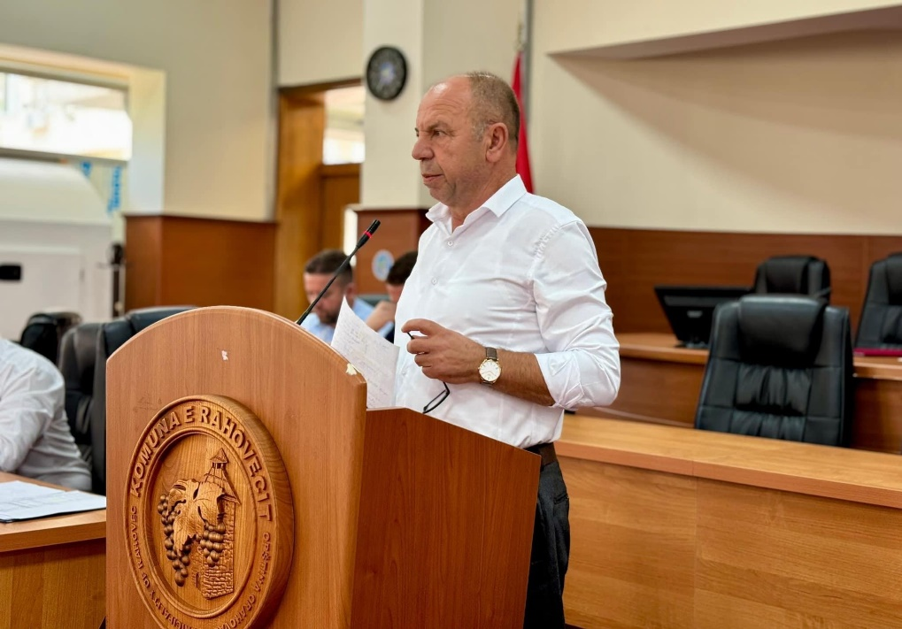

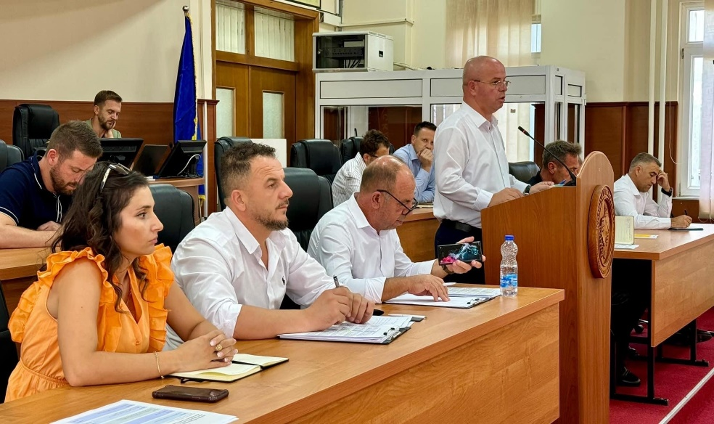

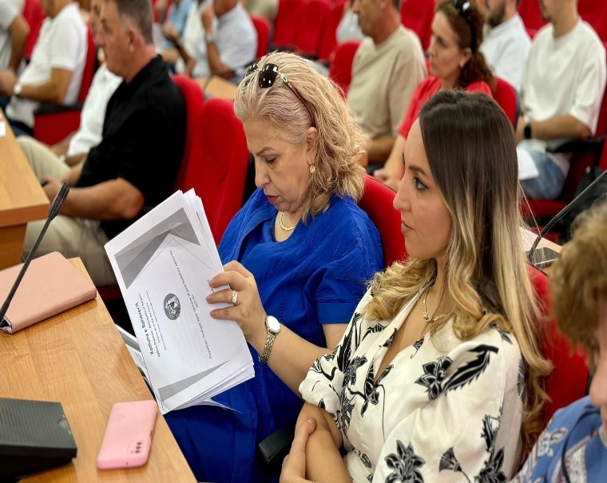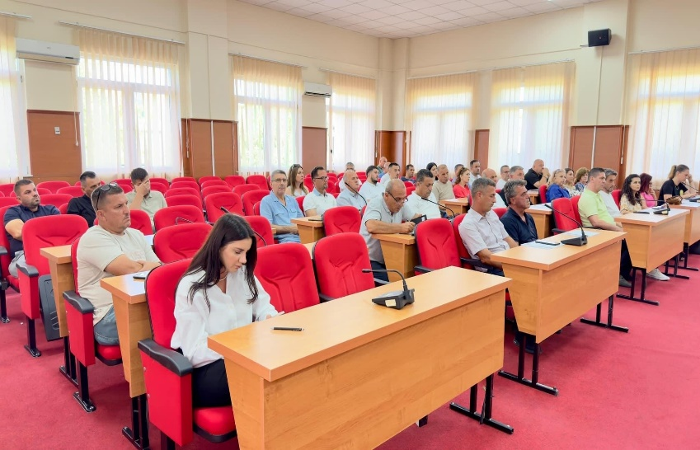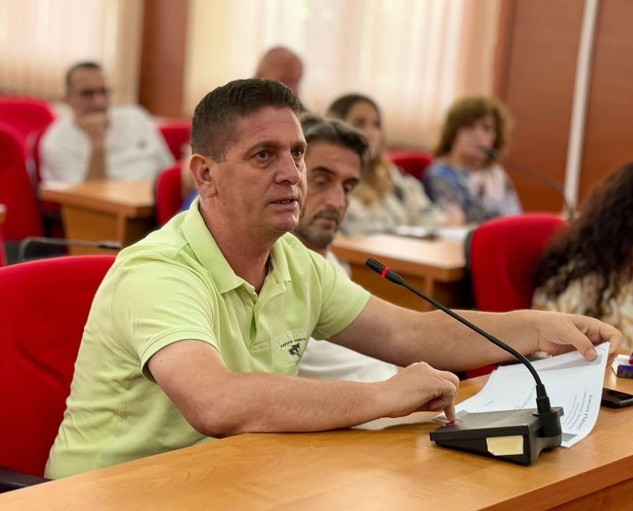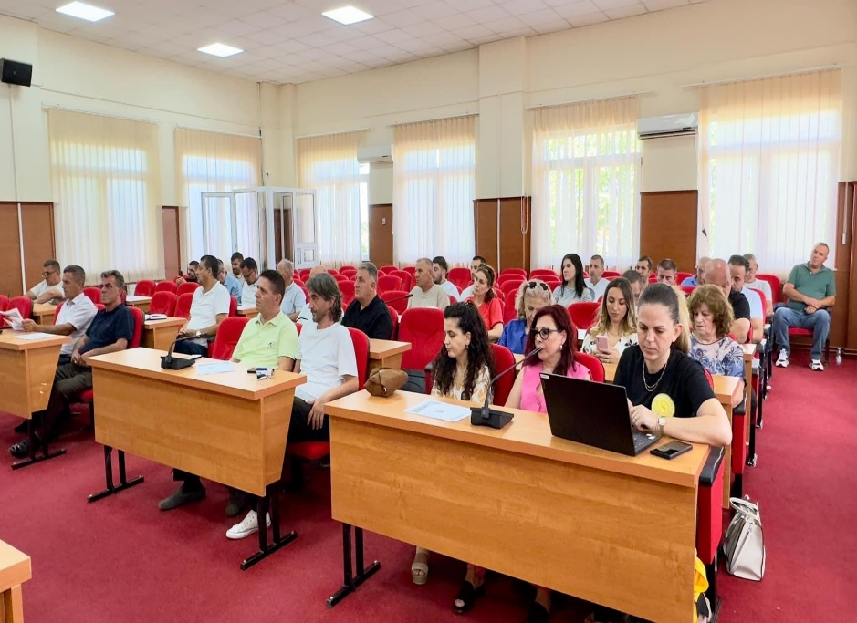

**Procesmbajtësi:**

**____**_____________  **Skender Hamza**